БЕЛОРУССКИЙ ГОСУДАРСТВЕННЫЙ УНИВЕРСИТЕТ ИНФОРМАТИКИ И РАДИОЭЛЕКТРОНИКИ

кафедра ЭТТ

**РЕФЕРАТ на тему:**

**«Классификация физико-химических методов обработки и очистки. Плазменные методы удаления материала с поверхности твердого тела»**

МИНСК, 2008

В соответствии с применяемыми средствами очистку делят на жидкостную и сухую.

Жидкостная очистка выполняется органическими - растворителями; разнообразными составами, содержащими щелочи, кислоты, пероксид, и другие реактивы, водой.

Подобрать жидкое средство, одновременно удаляющее все возможные поверхностные загрязнения, весьма сложно, поэтому жидкостная очистка включает ряд последовательных операций.

Нерастворимые в воде органические жировые загрязнения делают поверхность гидрофобной, т. е. плохо смачиваемой водой и большинством растворов. Для равномерной очистки поверхность подложек (пластин) необходимо перевести в гидрофильное, т. е. хорошо смачиваемое водой, состояние. Операция удаления жировых за-

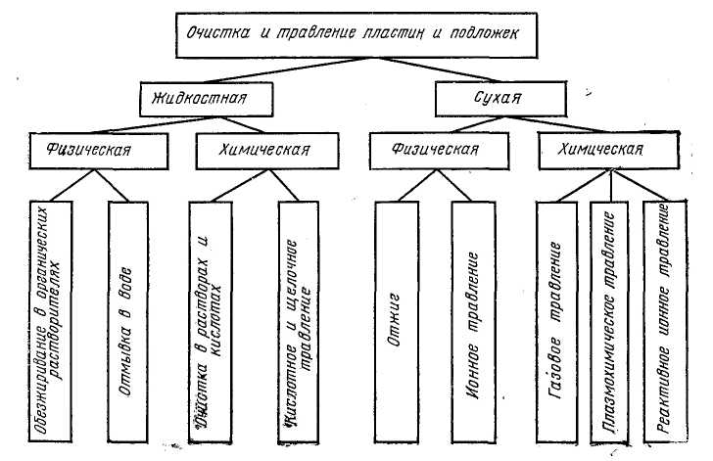

Рисунок 1 Классификация методов очистки и травления пластин и подложек

грязнений, сопровождаемая переводом поверхности из гидрофобного состояния в гидрофильное, называется обезжириванием. Обезжиривание — первая операция при жидкостной очистке.

Сухая очистка применяется на этапе формирования элементов и межэлементных соединений микросхем и, как правило, выполняется непосредственно перед проведением ответственных технологических процессов (напыление пленок, литография) или совмещена, т. е. проводится в одном оборудовании, с последующей обработкой (например, с получением термического оксида, с эпитаксиальным наращиванием полупроводниковых слоев).

Методы сухой очистки исключают необходимость применения дорогостоящих и опасных в работе жидких реактивов, а также проблемы межоперационного хранения пластин и подложек и очистки сточных вод, которые являются немаловажными при использовании жидких средств очистки.

Кроме того, процессы сухой очистки более управляемы и легче поддаются автоматизации.

С точки зрения механизма процессов все методы очистки можно условно разделить на физические и химические (см. рисунок 1). При физических методах загрязнения удаляются простым растворением, отжигом, обработкой поверхности ускоренными до больших энергий ионами инертных газов.

В тех случаях, когда загрязнения нельзя удалить физическими методами, применяют химические методы, при которых загрязнения удаляют: их замещением легко удаляемыми веществами, переводом в легко растворимые комплексные соединения или травлением пластин (подложек).

Травление сопровождается удалением поверхностного слоя вместе с имеющимися на поверхности загрязнениями.

На рисунке 1 мы выделили травление, чтобы подчеркнуть, что в технологии микросхем (как будет ясно далее) травление не всегда имеет целью очистку.

Оно применяется для размерной обработки, удаления слоя с нарушенной механическими обработками • структурой, локального удаления слоев различных материалов при формировании топологии микросхем, выявления поверхностных дефектов полупроводников и др.

**Плазменные методы удаления материала с поверхности твердого тела. Сущность и классификация методов обработки поверхности**

Плазмохимическое травление, как и ионное, проводят в вакуумных установках и также используют плазму газового разряда. Плазмохимическое травление (в отличие от чисто физического распыления при ионном травлении) имеет химическую природу. Оно основано на использовании об­ладающих большой реакционной способностью химически активных частиц, получаемых в плазме газового разряда.

Процесс плазмохимического травления можно разделить на ряд этапов: доставка плазмообразующего газа, пара или смеси в камеру вакуумной установки; образование химически активных частиц в газовом разряде; доставка их к обрабатываемой поверхности; химические реакции с образованием легко летучих соединений; десорбция и удаление образующихся летучих соединений через откачную - систему вакуумной установки.

Плазмообразующие газы выбирают исходя из свойств обрабатываемого материала. Для травления кремния и некоторых металлов применяют галогеносодержащие молекулярные газы, так как именно в их плазме образуются необходимые химически активные частицы, переводящие поверхностные слои в летучие соединения.

Для разбавления и обеспечения требуемых параметров травления в плазму дополнительно вводят аргон, кислород, азот. Наиболее часто для травления кремния и его соединений применяют смесь фреона-14 CF4 с (2 ... 8)% кислорода. Присутствие кислорода повышает скорость травления и качество очистки. Фреон-14 относительно инертен, при любых температурах он не взаимодействует с кремнием.

В плазме химически активные частицы образуются в результате взаимодействия молекул газа с ускоренными электронами, которые в отличие от тяжелых частиц обладают существенно большими энергиями. В плазме фреона-14 с кислородом образование химически активных частиц — возбужденного атома фтора F*, положительно заряженного радикала CF3+, атомарного кислорода О — сопровождается реакциями

(1)



Травление кремния и его соединений сопровождается реакциями:

(2)

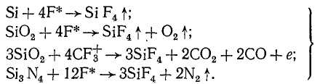

Тетрафторид кремния SiF4 — летучее соединение, легко удаляемое из рабочей камеры установки откачкой. На поверхности кремниевых пластин возможно образование углерода:

Si + CF3+ => C + 3F* + Si + e. (3)

Присутствие в плазме кислорода способствует очистке поверхности от углерода за счет его оксидирования до СО или СО2. Кислород также способствует повышению концентрации возбужденных атомов фтора в результате образования радикалов COF* и их диссоциации:

COF* => F* + CO. (4)



Это увеличивает скорость травления кремния. Атомарный кислород также очищает поверхность от органических загрязнений.

При плазмохимическом травлении физическое распыление прак­тически отсутствует, так как энергия ионов не превышает 100 эВ. В зависимости от конструкции установок различают плазменное и радикальное плазмохимическое травление.

Плазменное травление осуществляют непосредственно в плазме газового травления, т.е. с участием всех химически активных частиц, как с большим (F* — 0,1 ... 1 с), так и с малым, временем жизни ('CF+з — около 10 мкс). В камерах диодного типа (Рисунок 2) пластины кремния помещают на нижнем медленно вращающемся электроде (0,1 об/с). Пластины электрически, изолированы от электрода, чтобы исключить ионную бомбардировку.

Радикальное плазм о химическое травление проводят в области вакуумной камеры отделенной от плазмы газового разряда перфорированным металлическим экраном (Рисунок 3) или магнитными электрическими полями. ВЧ-плазма возбуждается между цилиндрическими поверхностями рабочей камеры и экрана.

Травление осуществляется только нейтральными химически активными атомами О или радикалами F* с большим временем жизни, проникающими из плазмы в зону расположения пластин. Заряженные частицы плазмы не могут попасть к поверхности пластин через отверстия цилиндрического экрана.

В зоне, свободной от заряженных частиц, возбужденные атомы фтора и атомарный кислород, многократно соударяясь с молекулами рабочего газа, движутся разупорядоченно, что обеспечивает высокую однородность травления от пластины к пластине и по площади каждой пластины.

Так как возбужденные атомы и свободные радикалы отличаются высокой реакционной способностью, то эффективность травления существенно повышается.

По сравнению с ионным травлением при одинаковых параметрах разряда скорость возрастаег более чем на порядок. Благодаря электрической активации газов илазмохимическое травление проводится при существенно меньших температурах 100... 300 °С по сравнению с обычным газовым травлением. Плазмохимическое травление из-за химического механизма обладает высокой избирательностью относительно раз-

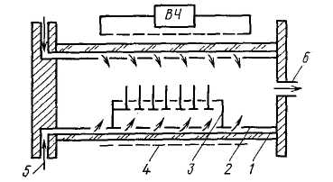

Рисунок 2. Схема вакуумной камеры диодного типа для плазмохимического травления непосредственно в плазме:

1 — подача рабочего газа; 2— вакуумная камера; 3 — электрод Рисунок 10.2.1. Схема вакуумной камеры диодного типа для плазмохимического травления непосредственно в плазме:

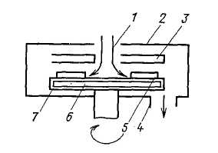

Рисунок 3. Схема вакуумной камеры для радикального плазмохимического травления:

1 — кварцевая камера; 2— перфорированный цилиндр; 3 — кассета с пластинами (подложками); 4 — ВЧ-индуктор; 5—подача рабочего газа; 6 — откачной патрубок

личных материалов (например, F+ травит кремний значительно быстрее, чем диоксид кремния).

Благодаря невысокой энергии частиц, поступающих на обра­батываемую поверхность, радиационные дефекты незначительны.

Химический механизм травления обусловливает наличие бою вой скорости травления, что является недостатком при локальной обработке. К недостаткам плазмохимического травления можно также отнести: ограниченное количество соединений для получения в плазме химически активных частиц, обеспечивающих образование летучих веществ; сложность химических реакций, протекающих в плазме и на обрабатываемой поверхности; большое число взаимосвязанных технологических и конструктивных параметров. Последние трудности преодолеваются по мере изучения и освоения процессов.

Реактивное ионное травление. Реактивное ионное (называемое также ионно-химическим) травление по механизму процесса является комбинированным методом.

Удаление обрабатываемого материала происходит в результате его распыления ускоренными ионами и образования легколетучих соединений при взаимодействии с химически активными частицами плазмы. От плазмохимического травления оно отличается тем, что энергия ионов больше и достаточна для распыления, а от ионного травления — тем, что используется не инертная, а содержащая химически активные частицы плазма.

При этом физическое распыление интенсифицирует химические реакции, а химические реакции, ослабляя межатомные связи на обрабатываемой поверхности, увеличивают скорости распыления.

По аналогии с ионным и плазмохимическим травлением реактивное ионное травление может выполняться при расположении обрабатываемых пластин (подложек) в плазме газового разряда (реактивное ионно-плазменное травление) или в вакууме и подвергаться воздействию пучка ионов, полученных в автономно расположенном источнике (реактивное ионно-лучевое травление).

Для реактивного ионно-плазменного и ионно-лучевого травления применяют те же рабочие газы, что и для плазмохимического травления.

Оборудование для реактивного ионно-плазменного травления аналогично установкам ионно-плазменного травления.

Пластины располагают на электроде, не изолированном от нижнего элект­рода. Реактивное ионно-лучевое травление выполняют в вакуумных установках, аналогичных установкам для ионно-лучевого травления.

Благодаря химическим реакциям реактивное ионное травление (и плазменное, и лучевое) обладает по сравнению с ионно-лучевым травлением большими скоростями (в 3 ... 15 раз) и избирательностью травления (в 2... 10 раз), а по сравнению с плазмохимическим травлением меньшими скоростью травления (в 2... 3 раза) и боковой составляющей скорости при локальном травлении. Для уменьшения радиационных дефектов обрабатываемых образцов процессы травления проводят в режимах, обеспечивающих превышение скорости удаления слоев за счет химических реакций над скоростями распространения дефектов, образующихся вследствие ионной бомбардировки.

**Очистка поверхности газовым травлением**

Сущность процесса заключается в химическом взаимодействии обрабатываемого материала с газообраз-ным веществом и образовании при этом легко удаляемых летучих соединений. Загрязнения при газовом травлении удаляются вместе с поверхностным слоем пластин или подложек.

В качестве газов-реагентов для травления кремниевых пластин можно применять галогены, галогеноводороды, соединения серы, пары воды. Небольшие количества этих газов добавляют к газу-носителю (водороду или гелию) и транспортируют в камеру установки.

Травление кремния хлористым водородом широко используется перед выращиванием на пластинах кремниевых слоев

Si (тв.) + 4НС1 (газ) = SiCl4 (газ) + 2Н2 (газ). (5)

Пары хлористого водорода доставляются водородом в реакционную камеру установки эпитаксиального наращивания, где расположены кремниевые пластины, нагретые до температуры 1150... ... 1250 °С.

Газовое травление сапфира водородом, в отличие от жидкостного, позволяет получать поверхность подложек, свободную от механически нарушенного слоя и от микропримесей, что очень важно для последующего выращивания на них слоев кремния. Травление сапфира сопровождается химической реакцией

А12О3 (тв.) + 2Н2 (газ) == А12О (газ) + Н2О (газ). (6)

В интервале температур 1200... 1600 °С травление сапфира водородом полирующее.

Газовое травление по сравнению с жидкостным позволяет получать более чистые поверхности. Во многих случаях газовое травление имеет ограниченное применение из-за высоких температур обработки и необходимости использования особо чистых газов. Однако в тех случаях, когда газовое травление совместимо с последующим процессом (например, с выращиванием на кремниевых пластинах кремниевых слоев), его применение целесообразно.

**ЛИТЕРАТУРА**

1. Черняев В.Н. Технология производства интегральных микросхем и микропроцессоров. Учебник для ВУЗов - М; Радио и связь, 2007 - 464 с: ил.
2. Технология СБИС. В 2 кн. Пер. с англ./Под ред. С.Зи,- М.: Мир, 2006.-786 с.
3. Готра З.Ю. Технология микроэлектронных устройств. Справочник. - М.: Радио и связь, 2001.-528 с.
4. Достанко А.П., н.: Выш.шк., 2000.-238 с.
5. Таруи Я. Основы технологииБаранов В.В., Шаталов В.В. Пленочные токопроводящие системы СБИС.-М СБИС Пер. с англ. - М.: Радио и связь, 2000-480 с.